CURRICULUM VITAE
FCQ-UNA - Paraguay

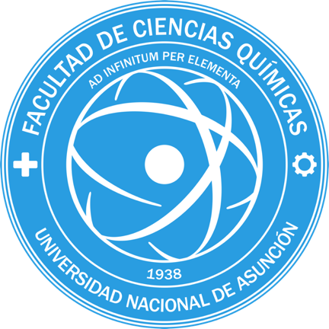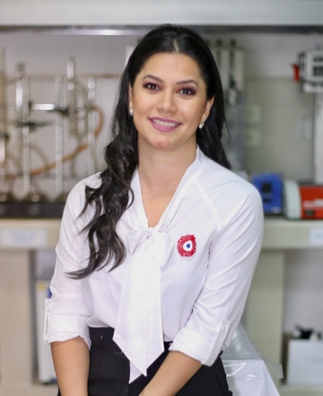

Laura Graciela Mereles Ceuppens
Ciencias de los alimentos, PhD.
Formación Académica/Titulación:
Bioquímica. Doctorado en Ciencias de los Alimentos. Facultad de Ciencias Químicas, Universidad Nacional de Asunción, Paraguay y Magister Internacional en Toxicología
Ilustre Colegio Oficial de Químicos de Sevilla, España.
Desde 2017 trabaja en investigación y docencia en Ciencias de los Alimentos, Seguridad alimentaria y Toxicología, enfocada en el área de la Salud.
Cargo actual, institución principal:
Docente investigador, responsable del GRUPO BIOALSA “Biodiversidad, Alimentos y Salud” del Dpto. Bioquímica de Alimentos de la Dirección de investigaciones de la Facultad de Ciencias Químicas, Universidad Nacional de Asunción.
Profesor Adjunto de Bromatología y tecnología de Alimentos.
Docente de postgrado y de grado en las carreras de Bioquímica, Farmacia, Tecnología de Alimentos y Nutrición.
Representante de Paraguay en la red IaValse Food del CYTED. DESARROLLO DE INGREDIENTES ALIMENTARIOS A PARTIR DE CULTIVOS ANCESTRALES IBEROAMERICANOS (ACRÓNIMO: Ia ValSe-Food, Iberoamerican Valuable Seeds o Valiosas Semillas Iberoamericanas).
Presidente del Comité de ética de investigación de la Facultad de Ciencias Químicas de la UNA.
Representante del área de Salud, Biología Animal y Química de la Comisión Científica Honoraria del PRONII del Consejo Nacional de Ciencia y Tecnología (CONACYT) de Paraguay.
Otras actividades:
Consultor y Evaluador de Proyectos internacionales de I+D.
Más de 10 Proyectos finalizados en los últimos 5 años.
Más de 40 tutorias de grado y postgrado concluidas.

